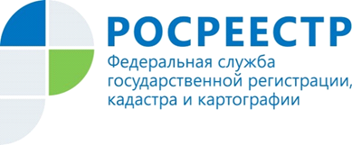

Пресс-релиз
15.05.2018
Эксперт Управления Росреестра по Ростовской области примет участие в пресс-конференции, которая касается государственной кадастровой оценки объектов недвижимости в Ростовской области.
Пресс-конференция состоится 17 мая в 11.00 в пресс-центре «Интерфакс-Юг». Участниками пресс-конференции станут начальник отдела государственной кадастровой оценки Министерства имущества Ростовской области Михайлов Ю.А., начальник отдела налогообложения имущества Управления ФНС по Ростовской области Германова Н.П., заместитель начальника отдела землеустройства мониторинга земель и кадастровой оценки Управления Росреестра по Ростовской области Чешева Е.А.
Заместитель начальника отдела землеустройства мониторинга земель и кадастровой оценки Чешева Е. А.: «Управление Росреестра вносит полученные результаты определения кадастровой стоимости в Единый государственный реестр недвижимости. Росреестр предлагает обладателям собственности ознакомиться с ее кадастровой стоимостью на сайте Росреестра: можно получить выписку из ЕГРН о кадастровой стоимости; с помощью сервиса «Запрос посредством доступа к ФГИС ЕГРН»;с помощью электронных сервисов: «Справочная информация по объектам недвижимости в режиме online» и «Публичная кадастровая карта», «Фонд данных государственной кадастровой оценки»или, обратившись в центр «Мои документы»».
http://www.interfax-russia.ru/South/report.asp?id=933544

По вопросам, связанным с данной информацией, обращайтесь в пресс-службу Управления Росреестра по Ростовской области к Надежде Бережной, BerejnayaNA@r61.rosreestr.ru

